Pielikums Nr. 1
TEHNISKĀ SPECIFIKĀCIJA
2.iepirkuma daļa – Sporta inventāra piegāde Ādažu vidusskolai
Nr. | Inventāra nosaukums, apraksts | Skaits (gab.) | Krāsa,modelis, artikuls, izmērs, materiāls | Attēls
 | Volejbola bumbas | 10 | Volejbola bumba Mikasa SKV5 Kids. Mīksta, izmērs 65-67 cm, svars 170 g. Art. 602910 . Vai ekvivalents! | 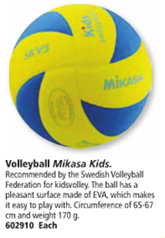
 | Peldēšanas dēlīši  no labi peldoša materiāla, ūdeni neuzsūcošā, izturīgi pret kodumiem un skrāpējumiem. | 25 | izmērs 320x245x25 mm, taisnstūra formas bez caurumiem, rokturiem, tukšumiem. | 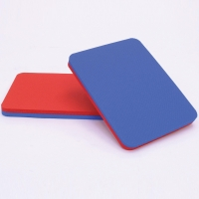
 | Mazie dēlīši | 15 | Kāju starplika peldēšanas treniņiem. Izgatavota no izturīga putu materiāla. | 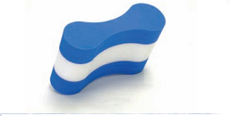
 | pārnēsājama aktīvā sistēma  Sporta pasākumu vadīšanai | 1 | Ibiza Sound PORT8VHF-BT vai ekvivalents!  - Skandas tips: aktīvā, pārnēsājamā tumba uz akumulatoru, ar radio mikrofonu un standarta vada mikrofonu  - Skaļruņa diametrs: 8”  - Akumulatora darbības laiks: Līdz 8h, 12V-4.5Ah  - Skandas kopējā jauda: 200W / RMS 400W  - Iebūvēts spēka pastiprinātājs: 100W max.  - Augstfrekvenču skaļruņa diametrs: 1''HF  - Korpusa materiāls: Kompozītmateriāls  - Savienojums un kontrole: 1 x Jack (Mic2) ieeja, 1 x Jack (MICI/Guitar input) ieeja, 2 x RCA (Line In) un 2 x RCA (Mix Out) ieejas. MP3 / iPod ieeja, iespējama barošana/uzlāde. Master volume un mikrofona volume. Mic Echo, Bass un Treble kontroles.  - Krāsa: melna (modelis pieejams arī baltā krāsā)  - Svars: 8 kg  - Papildus informācija: Komplektā radio mikrofons un standarta vada mikrofons. USB / SD / MMC / iPod / MP3 ieejas, atskaņo MP3/WMA failus. Dziesmu kontrole - play, pause, next, back. Bluetooth savienojums. LCD displejs. Ieraksta un VOX funkcija. Izvelkams rokturis un riteņi vieglākai transportēšanai. Tālvadības pults. Aux inputs priekš savienošanas ar mūzikas atskaņošanas ierīci vai datoru. | 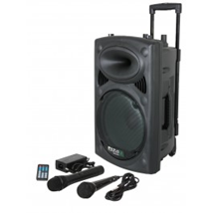
 | Elektriskais kompresors | 1 | ELEKTRISKAIS KOMPRESORS VULCANO  Vai ekvivalents! | 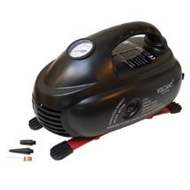

Papildinformācija
1. Garantija 2 gadi.
2. Piedāvājumā iekļautajām precēm ir jābūt jaunām un iepriekš nelietotām ar nepieciešamajiem atbilstības sertifikātiem.
3. Sporta inventāru jāpiegādā Pasūtītāja norādītajā adresē.
4. Sporta inventāra piegādes laiks - 25 dienu laikā no līguma noslēgšanas.
5. Piedāvājuma cenā jāiekļauj piegādes izmaksas.

